Статья
Ива - дерево-патриарх поселка Новописцово

Саратова Ольга Сергеевна
учитель начальных классов
муниципальное казенное общеобразовательное учреждение «Новописцовская средняя общеобразовательная школа»
Вичугского района Ивановской области

2021 год
Моя дорога на работу проходит по главной улице поселка - улице Кооперативная. Немного в стороне от проезжей части, около одного из домов, растет огромное старое дерево (Приложение №1). Кто его посадил и сколько ему лет? Если огромное дерево растет на улице Кооперативная, значит, в нашем посёлке Новописцово есть или были такие же интересные деревья?
За помощью я обратилась к учителю биологии нашей школы Н. К. Мозулевой. Она рассказала, что дерево, которое меня заинтересовало – ива белая (Salix alba). Синонимы: ракита, ветла, бредина, чернотал, краснотал, верба, тальник, оксилофит, шелюга. Ива - удивительное растение. Ивы цветут в начале весны и потому считаются важными ранними медоносами. Об этом мне сообщила учитель географии Галина Венидиктовна Леонтьева - пчеловод-любитель. Ивы закрепляют берега рек, препятствуя их размыванию. Молодые побеги ив – отличный корм для скота (это нашло отражение в названии одного из видов лесных ив – козья ива). Гибкие длинные ветви ив – незаменимый материал для изготовления корзин и плетеной мебели. Ива значительно улучшает почвенные условия, что приводит к увеличению ареала растений и животных. Всё чаще лозу, совместно с камышом и другими растениями, используют в экологических системах, в которых присутствуют сточные воды из фермерских хозяйств, силосные жидкости и другие биоотходы. К тому же, из растущей ивы можно делать живые скульптуры — украшения, не вредящие окружающей среде. Нельзя найти лучшего первопроходца для бедных или истощённых почв, чем ива. Ива помогает укоренению других видов растений. Исследования ученых показало, что некоторые разновидности ивы устойчивы к наличию тяжёлых металлов, а некоторые их поглощают. По словам коллеги, в поселке Новописцово растет много разновидностей ивы: ива козья, ива ломкая и другие.
В Интернете я нашла интересную информацию о том, что у многих народов ива считалась «чародейским» деревом и действительно имела недобрую славу. Плакучие формы ивы были символами печали. Сжигание ивовой древесины, по преданию, приносило несчастье. Древесина ивы была в сказках тем материалом, из которого делали волшебные палочки. У древних греков ива была посвящена богине колдовства Гекате. В Египте ветви ивы сжигали на погребальных кострах. А вот у римлян ива считалась целительным растением, способным отгонять беду и несчастье – для этого надо было найти дерево с полым стволом, встать внутри него и произносить соответствующие заклинания. Однако ученые древности обращали внимание и на более реальные лечебные свойства дерева. Ее использовали наружно как средство от мозолей и бородавок, для ращения волос, а внутрь – от лихорадки при малярии. Кора ивы даже была названа «европейской хинной коры» за противолихорадочное, жаропонижающее действие. Позже из коры ивы были выделены соединения, получившие название салицилатов, от латинского имени растения – Salix. Одно из этих «чародейских» веществ сейчас знакомо всем – это ацетилсалициловая кислота, аспирин.
Г. В. Леонтьева поделилась информацией о том, что ива белая на улице Кооперативная упоминается в книге доктора наук, профессора, заведующего кафедрой истории России ИВГУ, главы Ивановского областного краеведческого общества Кирилла Балдина «Родная сторона». (Приложение № 2). Книга-альбом рассказывает о прошлом и настоящем земли Вичугской, о людях, которые на ней проживали и продолжают жить и, в частности, о моем родном поселке – Новописцово. Про дерево-великан есть статья в областной газете «Ивановская газета» за 20.08.2002 год (Приложение № 3).
В книге К. Балдина я увидела еще одну фотографию. На ней тоже изображена ива. Где же она росла?
Библиотекарь школы, местный краевед, заведующая школьным музеем, Е. И. Хохлова рассказала, что белые ивы располагались по обе стороны улицы Кооперативная. Изображенные на фотографии были гораздо меньше нашего исполина и росли ближе к реке Сунже, протекающей ниже по склону, но их, к сожалению, спилили. т. к. они мешали обзору дороги. Елена Ивановна подсказала, что ещё две белые ивы в нашем поселке все же сохранились. Они растут в парке. Отправившись в парк поселка, я, действительно, обнаружила две ивы. Одна растет ближе к входу, а другая около бывшей танцевальной площадки. Обе ивы находятся в достаточно хорошем состоянии. Кто посадил все ивы неизвестно. Вероятно, ивы выросли сами, ведь эти деревья обладают исключительной способностью к вегетативному размножению. В народном фольклоре об иве говорится: «Ее выкосили, а она снова выросла», «Ива из тычка растет». И действительно, срезанный ивовый прутик, воткнутый во влажную землю, почти со стопроцентной вероятностью укоренится. Известны случаи, когда начинали расти плетни, сплетенные из ивовых прутьев.
Наша ива имеет высоту 20 метров, обхват ствола около 5 метров. Иве около 300 лет. Значит, это дерево-патриарх. (Приложение № 4). К сожалению, дерево-исполин находится в недостаточно хорошем состоянии. Территория вокруг дерева находится в неухоженном состоянии, везде растут высокие сорные травы, виден мусор. Согласно методике санитарно - гигиенической оценки или жизненной устойчивости деревьев (по Б.Г. Нестерову) ива имеет 4 класс жизненной устойчивости . Дерево усыхающее с наличием сильно распространившихся стволовых гнилей, плодовых тел на стволе, больших дупел и сухими вершинами. Эстетическая оценка декоративности ближе к оценке 3 (по методике В. А. Агальцовой). Дерево имеет низкие декоративные качества, требуются работы по лечению ран, обрезке сухих ветвей и сучьев с последующей заделкой и декорированием мест повреждения. С подобной инициативой сохранения уникальной ивы уже выступал корреспондент «Ивановской газеты» И. Антонов.
На территории поселка Новописцово растет удивительное дерево, дерево-патриарх. Старое дерево требует особой заботы. Нужно помнить, что даже став трухлявым внутри, как правило, дерево способно прожить ещё очень долго. Трухлявость ствола совсем не означает, что патриарха нужно спилить. Средства лечения поверхностных и глубоких ран, дупел просты и доступны. С помощью некоторых несложных мер век дерева удастся значительно продлить. Для охраны вокруг удивительного дерева можно соорудить лёгкую ограду, рядом поставить информационную табличку. Сведения о нём надо передать в государственную природоохранную организацию, тогда удастся защитить редкость.

Литература и источники:
1.Балдин К. Е. Родная сторона. – Иваново: «Ивановская газета», 2002.

2.И. Антонов Гигант из Новописцова // Ивановская газета — 2002. — № 164.

3.Ю.Алексеев, П. Жмылёв, Е. Карпухина «Энциклопедия Природы России. Деревья и кустарники», Москва, 1997 год.

4.Интернет-ресуры

Приложение № 1

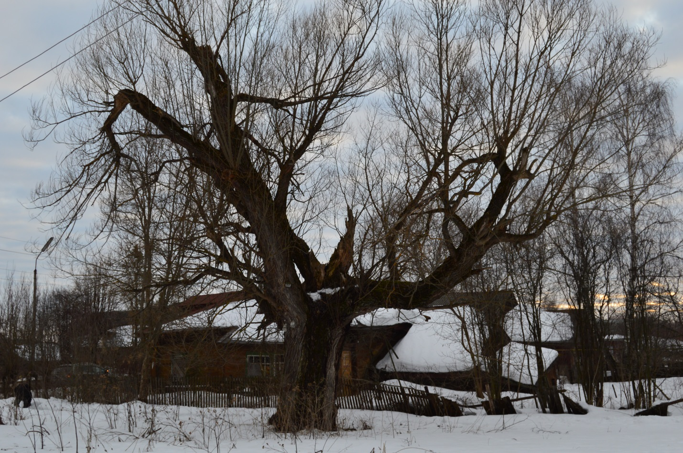

Приложение № 2

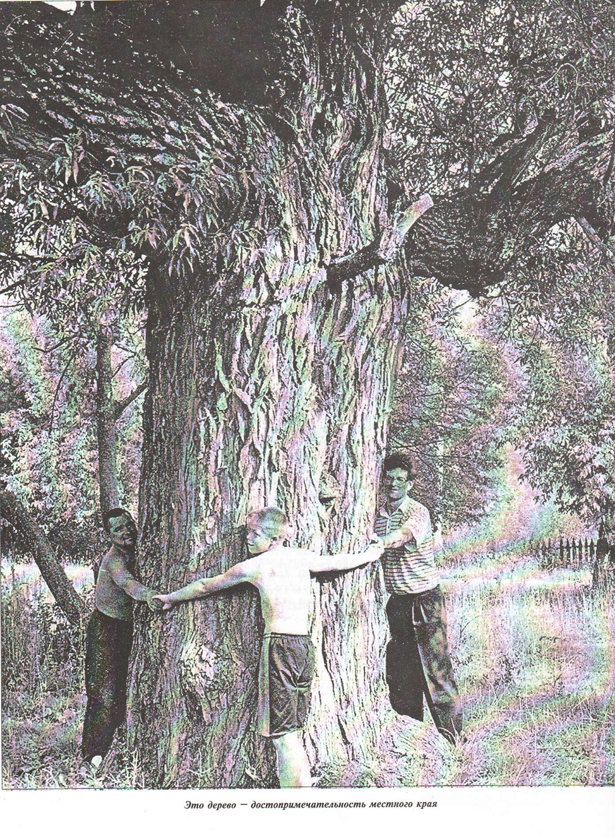
Приложение № 3

Приложение № 4



